附件1：

活动参与方式及材料提交指南

一、提交自主展示阶段材料
3月3日至4月30日，高校通过“一站式”学生社区综合管理模式建设工作云平台（以下简称“云平台”，网址：https://yurenhao1.sizhengwang.cn/）提交自主展示阶段材料。操作方法如下：
（一）登录平台
高校在云平台首页点击“云平台登录”，使用“手机号+验证码”或“手机号+密码”的形式登录云平台。
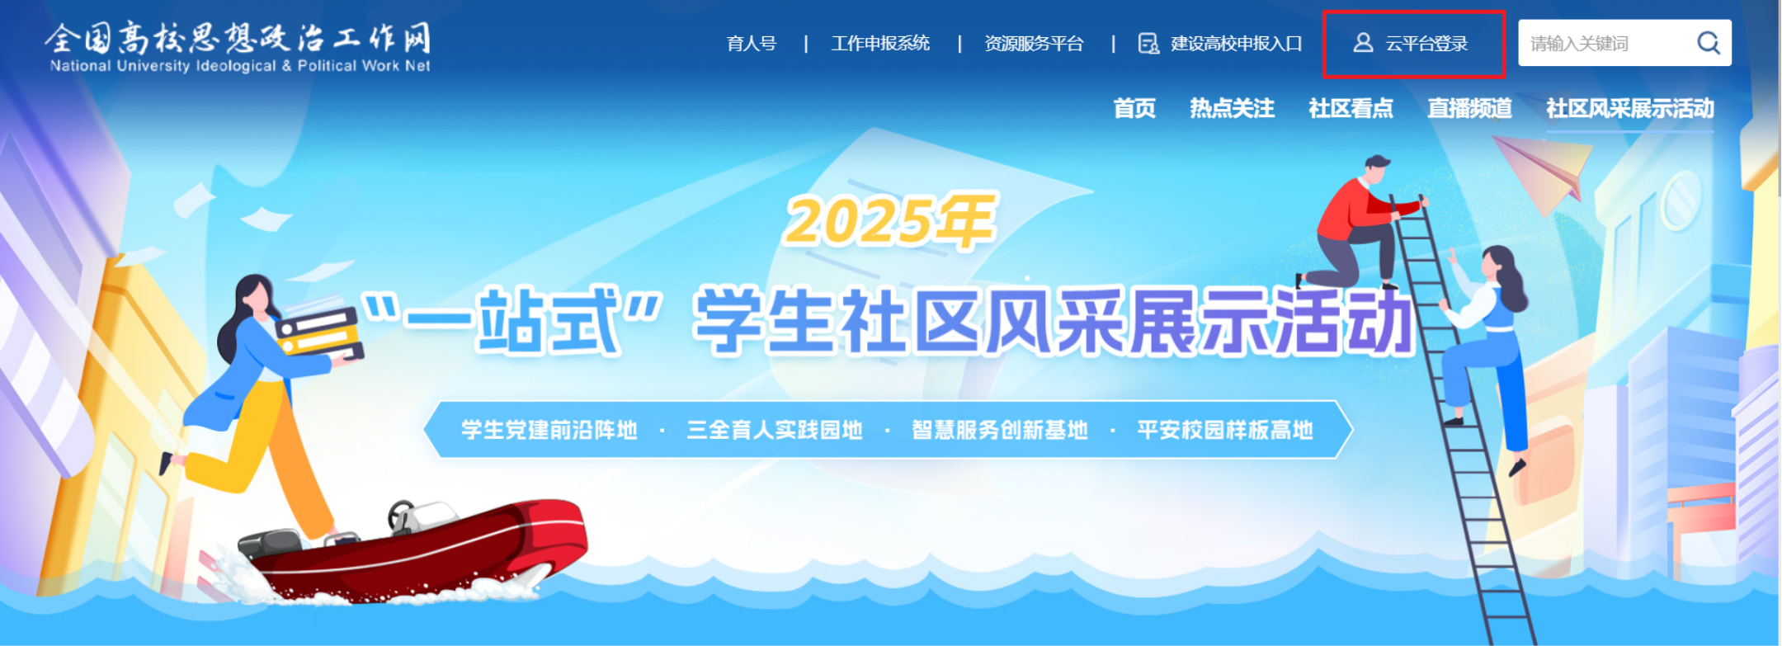
目前“一站式”学生社区建设已实现高校全覆盖，各建设高校均已开通云平台育人号账号。如有问题可联系高校思政网工作人员。
（二）提交材料
1.高校登录云平台后，点击“发表”图标进入编辑界面。
2.选择“固定栏目”的“党建引领”/“队伍入驻”/“学生参与”/“文化建设”/“数字赋能”/“条件保障”进行投稿。活动开展期间，云平台将不限制内容发表数量。
3.在内容编辑区上传活动材料。点击“发布”按钮即可发布内容（若内容带有敏感词，则会进入人工审核流程。高校思政网工作人员将在5个工作日内进行审核）。
4.已提交发布的材料将在活动专题页显示，并由高校思政网择优推荐至云平台首页“热点关注”板块。
（三）材料要求
围绕6个版块提交展示材料，图文材料要求1000字左右。鼓励提供视频作为展示材料，要求画面清晰，声音清楚，不添加水印，须配字幕及作品介绍，时长不超过5分钟，大小在500MB以内。
自主展示阶段材料提交截止时间为4月30日24:00。自主展示阶段结束后，6个活动版块将作为固定栏目长期开放，欢迎各高校继续投稿。
二、提交集中申报阶段材料
5月1日至5月29日，高校通过高校思想政治工作申报系统（https://fuwu.sizhengwang.cn/control/login）提交集中展示成果材料。操作方法如下：
（一）登录平台
在高校思政网首页点击“高校思想政治工作申报系统”图标，使用云平台育人号绑定的手机号和验证码登录（暂不支持密码登录）。
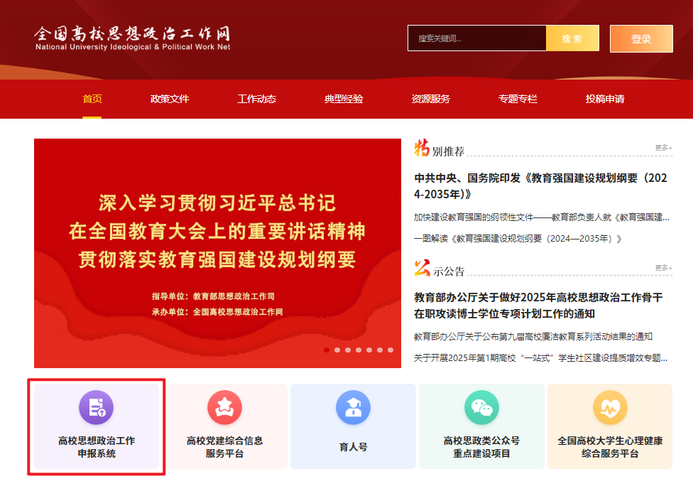
（二）提交材料
1.按照要求下载填写《高校“一站式”学生社区风采展示活动推荐表》（附件2），并提交加盖学校党委公章的PDF版文件。
2.请将推荐活动成果形成1500字左右的成果介绍，要求主题鲜明、文字鲜活、成效突出。成果介绍文档命名规则为：版块名称_XX大学_推荐活动成果名称（例如：党建引领_XX大学_打造社区坚强战斗堡垒），并按照系统提示上传Word版和PDF版文件。
3.每项推荐活动成果可附图片、视频等支撑材料，配图、视频等总数不超过5张（个）。图片要求为高清图，2M以上；视频文件格式为mp4，时长不超过5分钟，大小在500MB以内。视频作为支撑材料单独上传。
4.成果介绍标题使用方正小标宋简体，二号字，不加粗。一级标题使用黑体，三号字，不加粗；二级标题使用楷体GB_2312，三号字，加粗；三级标题使用仿宋GB_2312，三号字，加粗。正文使用仿宋GB_2312，三号字，不加粗。全文28磅行距。
5.成果介绍及支撑材料一经报送，即表明高校同意将其使用权授予高校思政网。
集中申报材料提交截止时间为5月29日24:00。
三、联系方式
衣俊达：010-56803673；武如云：010-56803655；
张 潇：010-56803668

